**相互社区**

**高性能区块链去中心互助服务**

**白皮书**

目录

第1章 概述 3

第2章 项目背景 3

2.1 市场现状 3

2.2 问题概述 4

2.3 区块链重塑商业模式 4

2.4 目标与使命 6

第3章 相互社区（ Mutual Community） 7

3.1 构成与特征 7

3.2 业务说明 9

3.2.1 互助保险应用承保逻辑 11

3.2.2 互助保险应用理赔逻辑 11

3.3 系统架构 12

3.4 技术方案 13

3.4.1 区块链 13

3.4.2 智能合约 14

3.4.3 以太坊 15

3.4.4 数字资产与交易 16

3.4.5 人工智能 17

3.4.6 风险防范 18

第4章 相互链（Mutual Chain） 19

4.1 商业逻辑引擎 19

4.2 区块链中间件 20

4.3 链式结构 20

4.4 系统实现 21

第5章 Token机制 22

5.1 Token的区块链应用 23

5.2 Token的定义 23

5.3 Token的使用 24

5.4 Token的使用例子 24

第6章 Token分配机制 25

第7章 领导团队 26

第8章 开发计划 29

第9章 法律事务和风险声明 29

9.1 Muton项目的法律架构 29

9.2 免责声明 30

# 概述

相互社区（Mutual Community）是一个基于区块链技术的相互金融技术构架和完整的产品及服务解决方案，是全球独创的作为分布式数据存储、点对点传输、共识机制、加密算法等技术的集成金融应用，旨在打造一个全球化分布式网络，探索自主，共赢，共享的社会化运转机制。

虽然区块链技术还处于发展的初期，但其更加透明、开放的理念和机制已经展现出无比的生命力，同时以比特币、以太坊为代表的数字货币正在以燎原之势震动着传统的货币体系和金融体系。相互社区正是在这一全新价值网络体系的基础上，建立一个点对点的分布式相互保障网络，同时逐步发展成为一个由相互社区为基础设施的数字资产金融价值体系。

# 项目背景

## 市场现状

社会保障体系建设一直是全球难度最大、问题最多、压力最突出的公共服务领域之一。

商业化保险追求利益最大化，产品高价格、购买不便利和体验不佳，抑制了保险购买的需求。政府提供的社会保险，医疗保险和失业保险，无法为草根阶层提供足够的保障。公益帮助因为透明度和信任度的缺乏而无法有效推广。

大多数的草根阶层因为收入，工作环境和生活环境无法接触到保险产品可以带来的保障和收益。这些未受到保险覆盖的民众在突发意外事件中是最无助，也是受影响最大。他们一直在寻求可以替代的保险金融解决方案。

近年来，随着民众避险意识增强，一些有同质风险的人，比如：农民、船东、军人、司机，因为避险需求，想成立互助组织。市场上出现了大量不同规模和不同性质的互保互助团体。这些互助组织鱼龙混杂、良莠不齐，部分存在不规范的行为，蕴藏着一定的风险隐患。缺少信用背书及管理保险业务的能力。

## 问题概述

1、互助人群没有细分，不利于风险控制

当前大部分互助平台通过互联网引流，用重大疾病和意外险获客，由于要分散大额重大疾病理赔的风险，平台涉及用户非常多。所有人都可以加入且大家彼此互不熟悉。平台对会员质量没有把控，不利于风险控制。

2、信息及赔付安全没有保障

会员缴纳的互助费根据理赔金额和会员人数确定，会员数目未知、索赔案例的发生不可预测。用户权益时刻处于波动状态，在财务稳定和赔偿能力方面没有保证。对表现良好长期不出险的客户存在一定的不公平。

客户的敏感信息数据完全存储于服务方，存在泄漏和被攻击风险。大量的用户互助资金和财富集中在互助组织名下，运营的过程并不完全透明。若平台篡改数据将损害每一个参保人的利益。若平台经营不利，用户的互助协议将失去效力，造成直接经济损失。

3、存在通货膨胀危机

目前绝大多数互助组织无权利用互助资金池的用户资金，通过再投资去抵御通货膨胀风险。

综上所述，目前国内对于互助在认知上还没有形成共识，社会对它的认识还有待提升。在制度与操作层面，也缺少一套完整可执行的生态系统用以支撑互助保障事业的可持续发展。这些既是当前互助行业所共有的问题，也是互助链存在和发展的机遇

## 区块链重塑商业模式

区块链促进互助会透明化。所有关于互助会的重要信息将安全准确地在区块链上自动存档。这些档案将对所有会员公开。区块链去除第三方管理的必要。区块链技术实现自动付款和归档。用户因此可以自行管理互助会，无需外界介入。一个成功的互助会建立了成员之间的信任。该互助会的信誉可以吸引其他人员加入互助会。并且其他地域的互助会可以参照成功模式进行复制，从而克服了传统互助会所面临的问题。

1、信誉互评

互助会参加者将限制在可信赖会员范围内-家人，朋友，同事和社区组织成员。会员的失信行为会被记录，在亲友间失去信誉。这也符合互助会的理念，将互助会的规模和资金额度限制在适当的范围内来降低信用风险和确保会员间的诚信，会员互评也为之后的交易提供可靠依据。

2、法律控制

通过电子签名的合同具有法律效力，会员之间相互绑定，确保彼此履行合约。会员需要为自己的违约行为承担法律责任。这种情况只有在会员个人风险高的情形下，司法程序才会具有意义。Mchain平台为会员创建自动填充合同的功能。

3、产品设计

对于发起会员可以通过抵押来增加参与者的信心。抵押物将被纳入智能合约，如果违约或欺诈发生，抵押将会发放给遵守契约的会员。抵押可以是流动性高的数字资产如比特币等，也可以是固定资产如汽车，房产。抵押可以提高资本的利用效率。对于新加入的，信誉还没有建立起来的会员，只可以参与风险低的保障条款。随着会员的信誉提升，该会员会享受更多的保障。

4、激励机制

假如会员违约，为了追回资产，互助会将发起奖励金。奖励金会在追回后付给帮助追回的会员。

5、数字资产

发行数字资产，用户之间的互助资格和赔付标准，将以区块链资产的形式存在。数字资产具备投资属性，很好的抵抗通货膨胀的冲击。同时数字资产具有全球流通能力，可整合全球互助资源，实现全球赔付。

## 目标与使命

相互社区（Mutual Community）致力于利用区块链和移动技术解决互助会现有的不足。使每一个人都能轻松的启动和支持创建基于数字货币的相互金融产品和服务。通过相互社区，任何机构和个人，都可以在未来相互社区中开设自己的业务窗口，拥有自己的数字钱包和自己的相互社区信用体系，同时相互社区通过智能合约体系提供特有的仲裁机制，一旦产生争议，仲裁机制将对交易内容和历史进行分析，提供仲裁依据和帮助。通过相互社区提供的基于区块链技术的商业逻辑引擎及相关工具，现代社会中的商业模式和金融服务可以更加快捷高效的融入相互社区引擎中，并且建立各自的金融服务区，使得更多人能够享受更加丰富的基于数字资产的金融服务，比如相互保障，点对点信贷等等。

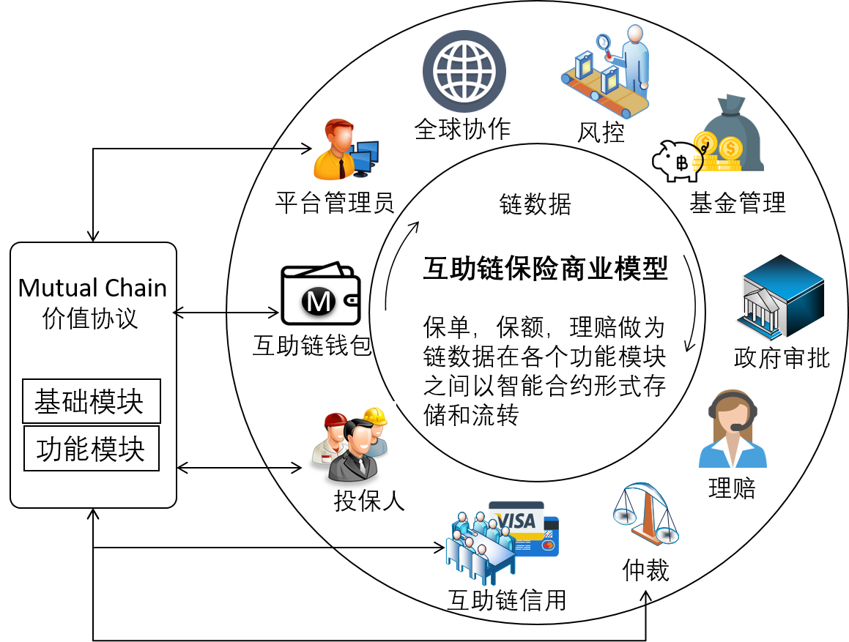

# 相互社区（Mutual Community）

## 构成与特征

相互社区（Mutual Community）由相互社区价值协议与相互社区价值网络组成。相互社区价值协议包括钱包，信用度和仲裁机制。相互社区钱包提供给个人或者机构存贷、兑换、支付、结算等服务，使得相互社区中的金融产品可以通过钱包进行交易和服务。 同时相互社区信用度通过交易，流转，理赔，授信等社区中行为积累，维持整个相互社区交易信用体系。仲裁机制监督所有交易和执行，并对交易历史和数据进行分析，产生仲裁结果。

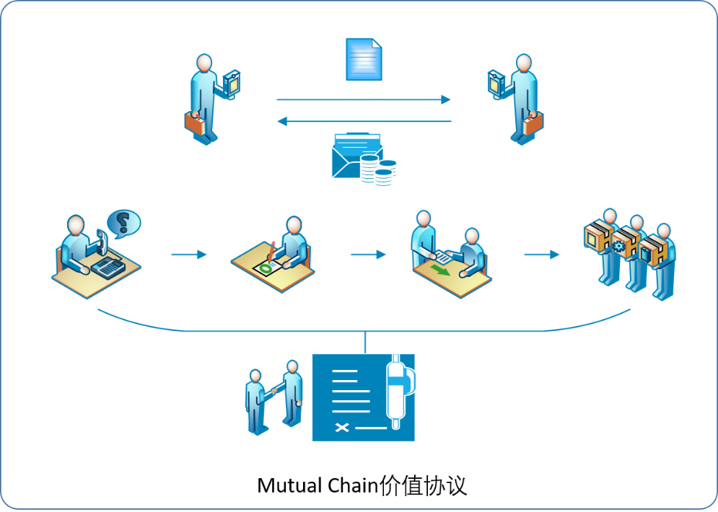

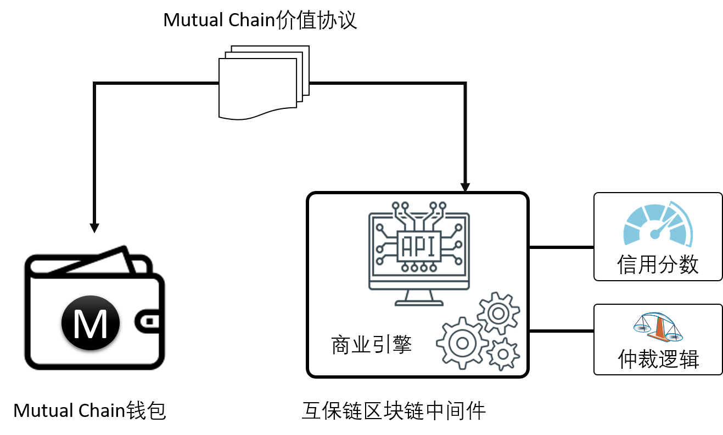

相互社区价值网络由金融服务和商业逻辑组成，通过区块链底层协议将相互社区参与的一切交易数据，通过验证数据分享的开源机制写入到各个节点中,让数据通过智能合约变得更加简单可靠,让每个人在商业活动中都能成为自己的智能合约执行者和数据分享者,并通过共同数据验证机制保证交易的安全可靠, 通过区块链的共享和写入机制,形成一个平行于现实世界的可调用，可验证的区块链金融网络。

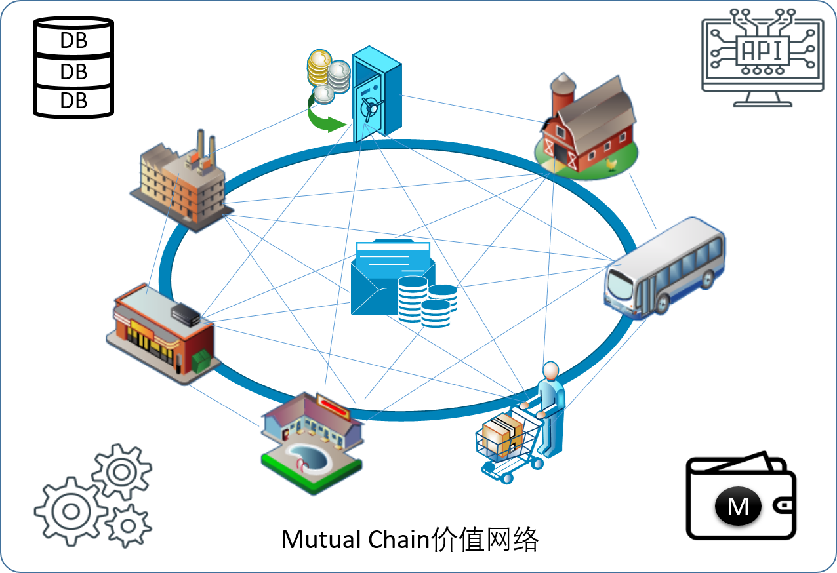

## 业务说明

相互社区（Mutual Community）利用社会资本，信任网络来创建一个参与者都能启动和支持的相互金融产品和服务。

平台提供了对于发起人和互助会员零信任成本的接入。但是，发起人问题一直是互助保险的痛点，如何高效快速的让每个保单持有人参与投资决策，是区块链保险的一个优势，可以保证投资每个保单持有者有投票权。互助保险的发起人就相当于定义一个保险合约，这个合约包括属性（保险分类：健康险，意外险，财产险），条约内容（举例：期限，额度，被保主体）和执行方式（举例：兑付方式--保险方式和Token的结合），参与者相当于加入并为这个合约买单，通过在相互链上的智能合约执行来完成（画一个功能流程图）。相互链前期主要解决已有的互助组织的问题，帮助他们更好的实现。相互链平台给用户一个定义不同属性合约的能力，并且通过绑定参与者和流通赋予这个合约。区块链在技术上通过共识建立了信用，传递价值。相互链就是实体社会的区块链，也是共识，信任和价值。

（延展一下，相互链上，相互保险应用场景和Token的使用相结合；梳理出一个在相互链上，Token的使用流程图）

通过借鉴社区金融保险的凝合力和高效性，利用个人的信用和社会关系，我们可以重新定义互助保险形式。 当然，我们的产品和研究总是在进行中。 我们欢迎来自社区的意见，问题和想法并予以改进。相互链正在开发一个以社会资本，信托网络，区块链技术为动力的新型金融平台。同时我们也会集成相互币的使用。这些代币具有加密货币的可交易品质，对于参与者广泛采用是至关重要的，而且它们可以与法定货币对应交换。相互链建立了一个分布的，可验证的信用身份。该身份根据遵守互助保险条款和联系社交媒体账户的品质而建立。负责任的个人将能够建立强大的信用身份，这将使其有更高的可信性，并最终具有提供更强大的社会效应，例如, 为其他成员提供担保的能力，并可以与社交圈外的人建立信任。 基于问责的集体行为效应远远大于个人行为效果。而且平台可以消除繁琐的官僚手续，减少欺诈，降低违约率。相互链通过基于数学研究，博弈理论，统计学和精算模型，以及计算模拟，将确保适当的激励措施符合所有各方利益。

相互平台的执行方式，比如保险产品一旦绑定了参与方，智能合约会定期从参与方账户扣币，当参与方提出理赔申请，一旦满足预先定义的理赔条件，并所有参与方同意，机器逻辑自动从发起人扣币。如果是信贷合同的执行方式，包括贷款扣币，还款扣币以及利息扣币等等，这些都通过智能合约的执行和参与方验证交易，相互链在用户端就是建立一个可以发起和执行这些内容的工具。详细的流程，架构以及应用场景描述，请参考附录15.1.1

相互链还有其他若干应用场景，比如说商业和个人房地产贷款审批以及投资方案，详情可以参阅附录15.1.2

### 互助保险应用承保逻辑

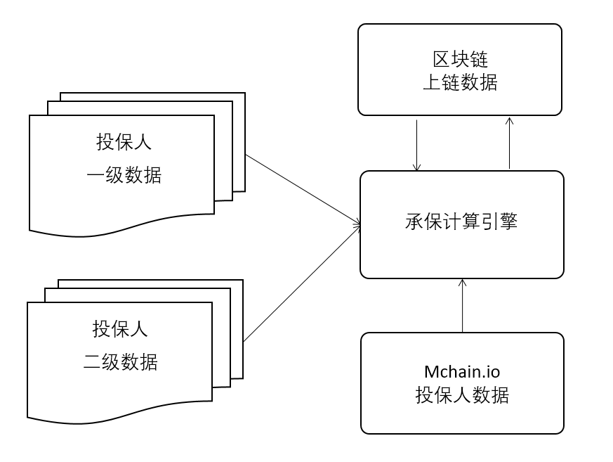

1、一级数据：只包括年龄，性别，电子钱包地址，受益人年龄，性别，及其电子钱包地址。对于一级数据的新账号，我们只允许其受益人及其接受的代币用于支付新账户或者新保单，而不允许将代币转换为现金。

2、二级数据：包括身份证明，法定名字，联系电话，微信账户，QQ账户，银行账户；以及受益人的法定名字，联系电话，身份证明等等。我们将会根据死亡证明进行赔偿，并允许受益人直接将代币转换为现。

3、承保计算引擎需要的信息源包括：新注册账户信息，相互链上已有信息，以及Mchain.io 数据库中的信息。请注意，我们将只会将非常有限的保密信息放在区块链上，并会设计自己的加密系统来存储并与区块链交互其余的隐私信息。承保计算引擎其本质上是一个价格精算系统。

### 互助保险应用理赔逻辑

1、所有的理赔信息保存在平台中心服务器而不是放在相互链上；

2、相互链保险平台MChain.io必须是唯一能决定哪些信息能上链的机构。

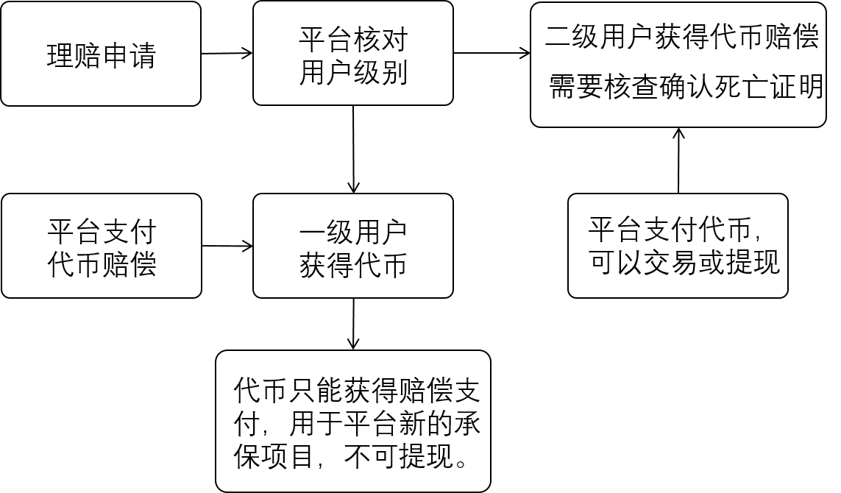

## 系统架构

由于区块链具有完全公开、高可靠性、即时交割、去信任等诸多优点，我们设计了一个基于区块链的互助保险系统。它主要由4层架构：网页/移动客户端，基于区块链的业务逻辑管理模块以及数据存储模块。

**移动端**

**Web 端**

**客户端**

**业务端**

**AI**

**身份认证**

**资金池管理**

**精算**

**智能合约n**

**区块链**

**智能合约1**

**智能合约k**

**担保数据库**

**数据端**

**承保数据库**

**保险合同**

## 技术方案

### 区块链

（把区块链的特征改成相互社区的特征）

在技术实现上，区块链的底层协议将保证数据的公正，安全和可靠。狭义来讲, 区块链是一种按照时间顺序将数据区块以用哈希地址算法树结构相连的方式组合成的一种链式数据结构, 并以密码学方式保证的不可篡改和不可伪造的分布式账本。广义来讲，区块链技术是利用块链式数据结构来验证与存储数据、用分布式节点共识算法来生成和更新数据、利用密码学的方式保证数据传输和访问的安全、利用自动化脚本代码组成的智能合约来编程和操作数据的一种全新的分布式基础架构与计算范式。它具有以下特性：

1、区块链网广播 ( Broadcast )

以区块为单位的链状数据块结构：区块链系统各节点通过一定的共识机制选取具有打包交易权限的区块节点，该节点需要将新区块的前一个区块的哈希值、当前时间戳、一段时间内发生的有效交易及其梅克尔树根值等内容打包成一个区块，向全网广播

2、全网共享账本（SharedLedger）

在典型的区块链网络中，每一个节点都能够存储全网发生的历史交易记录的完整、一致账本，即对个别节点的账本数据的篡改、攻击不会影响全网总账的安全性。此外，由于全网的节点是通过点对点的方式连接起来的，没有单一的中心化服务器，因此不存在单一的攻击入口。同时，全网共享账本这个特性也使得防止双重支付成为现实。

3、源代码开源

区块链网络中设定的共识机制、规则等都可以通过一致的、开源的源代码进行验证。

4、非对称加密

典型的区块链网络中，账户体系由非对称加密算法下的公钥和私钥组成，若没有私钥则无法使用对应公钥中的资产。

5、智能合约 （SmartContract）

区块链系统中的应用，是已编码的、可自动运行的业务逻辑，通常有自己的代币和专用开发语言。

6、DAPP

包含用户界面的应用，包括但不限于各种加密货币，如以太坊钱包。相互社区将发行自己的代币用于社区中的金融交易。

7、虚拟机

用于执行智能合约编译后的代码。虚拟机是图灵完备的。

### 智能合约

支持智能合约体系的关键部分是以太坊虚拟机（Ethereum Virtual Machine ），它提供了一套类似汇编语言的图灵完备语言，可以执行任意复杂算法的编码，用来桥接数据处理和应用处理。相互链是类似于以太坊的区块链结构，用户的担保，承保，赔付，收益都以智能合约的形式写入底层区块链中。这样做的好处在于：

* 去除中间环节，降低成本
* 合约强制执行，不需要人工干预
* 资金的使用，流向公开，透明

以太坊上要写智能合约有好几种语言可选：有点类似Javascript的Solidity, 文件扩展名是.sol. 和Python接近的Serpent, 文件名以.se结尾。还有类似Lisp的LLL。我们为相互链选择了Solidity。DApps的打包工具我们选择Truffle。基于以太坊虚拟机以及Solidity编程语言，我们就可以开发出以太坊智能合约。简单来说，每一个合约都是一个基于以太坊区块链系统的分布式应用程序。当研发人员将一个开发出的合约在以太坊平台上上线后，这个合约就类似于一个活在以太坊平台里的应用代理人，它拥有自己的以太币地址，可以用来进行以太币交易、可以和创建者以及其他使用者交互信息、也可以用来执行具有复杂逻辑性的应用，譬如建立一套基于以太坊的代币系统、发起一次ICO活动以及建立一个去中心化自治组等等

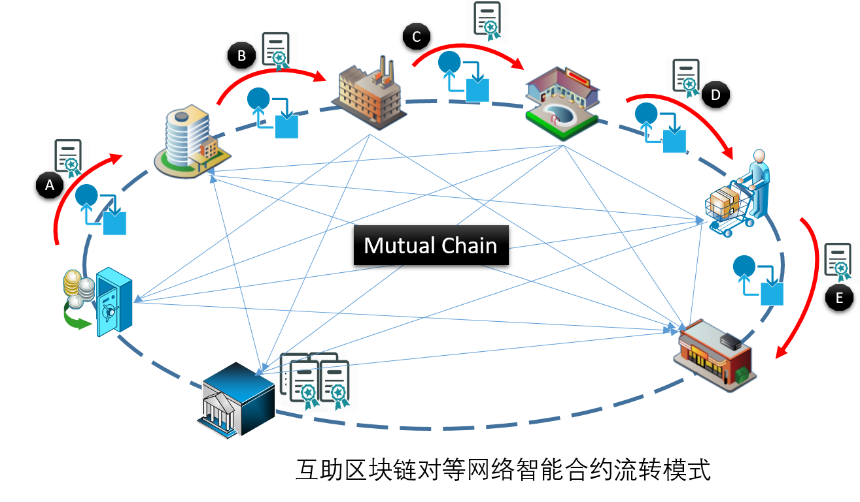

### 以太坊

也许出于安全性的考虑，比特币所提供的脚本语言并不是图灵完备的，能力有限，并不能完成现实世界里的大多数计算问题。同时比特币网络本质上是一个状态的转移系统，在比特币系统里，有一个包含现在所有已存在的比特币的持有者的状态，并且有一个“状态转移函数”可以使用一个状态和一个交易来产生一个新的状态。且比特币系统只有UTXO概念，对某个地址的查询效率低下。以太坊的概念是在2013至2014年间由Vitalik Buterin提出，其目的是研发出 “下一代加密货币与去中心化应用平台”，并在2014年通过ICO而得以开始发展。实现整个以太坊系统的是开源代码，其核心是基于专有加密货币的以太币（Ether）的公共区块链平台。在这个平台之上，以太坊提供了去中心化的以太坊虚拟机，方便其他第三方研发人员来实现基于以太坊的智能合约。以太坊虚拟机使得第三方研发人员能够简单快捷地重复利用以太坊所定义的区快链核心系统，同时能够把自身的研发重心放在区块链的应用上。

相较于大多数其他区块链技术，以太坊平台提供能账户，虚拟机和智能合约。大大提高了开发DApp的效率。

### 数字资产与交易

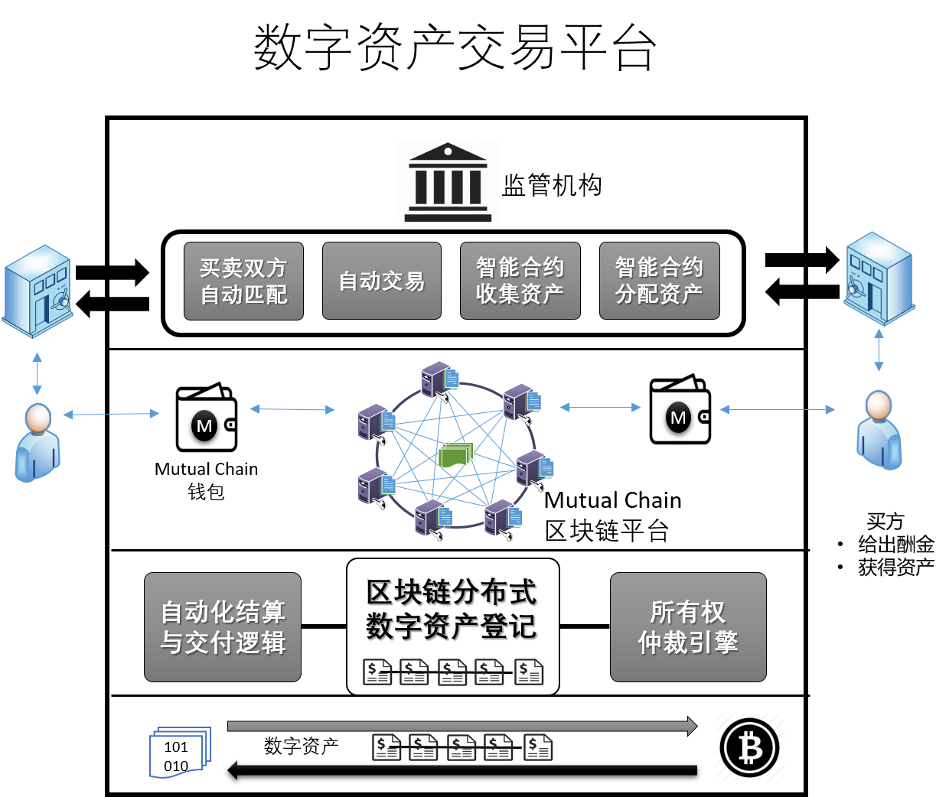

* 分布式交易账本
* 第一次将资产完全数字化
* 数据更安全更具公信力
* 完全透明公开的交易数据和交易历史，不可篡改，任何人（包括交易所平台的监管和运营）都不可以挑战数据的
* 交易根据智能合约自动匹配，更公平公正高效
* 交易资产上链存证，产权和所有权管理更方便
* 结算清算交割自动化与智能合约化，降低交付成本甚至消除大量繁琐的交易前中后台工作
* 消除交易双方对手风控
* 担保保险融资和政府监管更透明高效

### 人工智能

传统的保险行业沿用的是工业时代的规则，先圈定目标人群，然后为不同的目标人群设计不同的保险品种，注重规模化效应，所有投保人都被置于同一风险水平之上，而完全忽视了人群中的个性化差异。进入互联网时代以后，个性化差异问题越来越突出。功能的定制化和精准营销成为潮流。保险行业也从名目繁多的保险种类，发展到针对个人需求定制保险以及自主发现新的保险种类。以前，由于计算机技术手段的限制，扑捉个性化差异并推出相应的保险产品，人类有些力不从心。而随着大数据时代的到来以及计算机算力的提高，近年来人工智能取得了极大的突破。这就为保险行业的颠覆性改变提供了契机。

互助保险系统的人工智能模块通过运用人工智能最新的研究成果，实现精确的风控模型和定价策略，通过对个体的基于大数据的智能分析，实现：

* 个性化保险设计
* 精准化推销
* 自主发现新的保险品种
* 精确地理赔

### 风险防范

2017年7月20号的以太坊钱包漏洞让以太币价格大跌，让数字货币持有人心惊胆颤，也让投资人的信心动摇。但是正如Vitalik Buterin针对此次漏洞的回应，这次事件不是以太坊的漏洞，它只是一个编码漏洞而已，所以也不需要硬分叉。此次事件是由于智能合约编程那个语言Solidity的问题。在互助币的发行和运营过程中，我们可以采用以下措施，提高安全性，以保护用户的投资以及互助保险系统的平稳运行：

* 由于互助币是建立在联盟链的基础上，我们可以将智能合约的代码不公开。仅仅对于经过资格审核的伙伴公开
* 互相做严格的代码审查
* 采用安全的开发流程
* 单元测试
* 私有链测试
* 测试链测试
* 功能解耦
* 正交分解
* 逻辑简单
* 只对最核心的部分去中心化
* 安全相关的工具

Zeppeline提供了更安全的组件：

* 安全数值运算，防止溢出
* 所有权管理
* 支付，余额以及限制每日交易数量
* 多重签名
* Token抽象类和安全实践

# 相互链（Mutual Chain）

## 商业逻辑引擎

(补充更多的内容，和各个平台工具的详细阐述)

平台将以互助和对等方式，让用户可以建立自己的金融产品和服务。发起人通过平台提供的模板，快捷的建立可流通的金融协议，例如保险产品，信贷协议，期权等。发起人可以指定参与方或者公众发售。同时发起人定义协议的执行方式，以保证参与各方的利益。 一旦完成，这款协议可以作为金融产品应用到相互链中，并通过相互链公告板发送给公众或者指定方。如果有用户参与，金融协议即刻绑定参与者以智能合约形式进行流通和执行。平台工具包括：

1、资产定义(Asset Definition)

发起人可以定义相互链流通资产和金融协议。对于保险业来说，发起人可以设计一款保险产品的属性和内容作为链中流通资产。

2、参与人定义(Participant Definition)

发起人定义协议或者产品的参与方，可以是对公众，群体或者相互链中的个人发售。

3、接入控制(Access Control)

虽然共享账本，发起人可以定义各个参与方的访问权限。

4、核心交易(Core Transaction)

金融产品或者协议的执行方式，这是各个金融产品在相互链中的核心交易流程以及保证，以智能合约的形式在相互链中执行。

5、共联(Connector)

这是各个金融商业区的企业级整合工具，通过共联可以实现链数据和现有中心商业网络的互联和整合，建立一个区块链和中心金融服务区的混合应用。

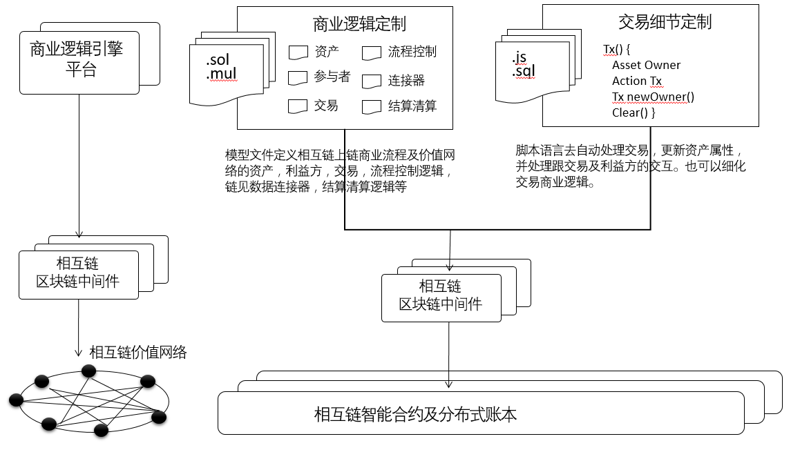

## 区块链中间件

相互链（Mutual Chain）区块链中间件是帮助企业和商业用户创建，设计，定制，运营自己的相互链而使用的企业级区块链应用产品。在价值网络搭建起来并运营后，当一个完全的去中心化方式的价值网络不一定需要区块链中间件就能自己存在，但是大量的企业用户会因为有区块链中间件而大大的降低研发和运营成本，提高价值网络流转效率。

（ 把各个模块做延展阐述）

## 链式结构

相互链是一个松紧耦合可配置的复杂多级链式结构

* 用户和系统可根据业务场景需要在部署前进行调配(configurable)
* 多级链式结构间通过跨链引擎来协调与复制/同步
* 链间连接通过加密HASH函数保障安全性，可扩展性和可访问性

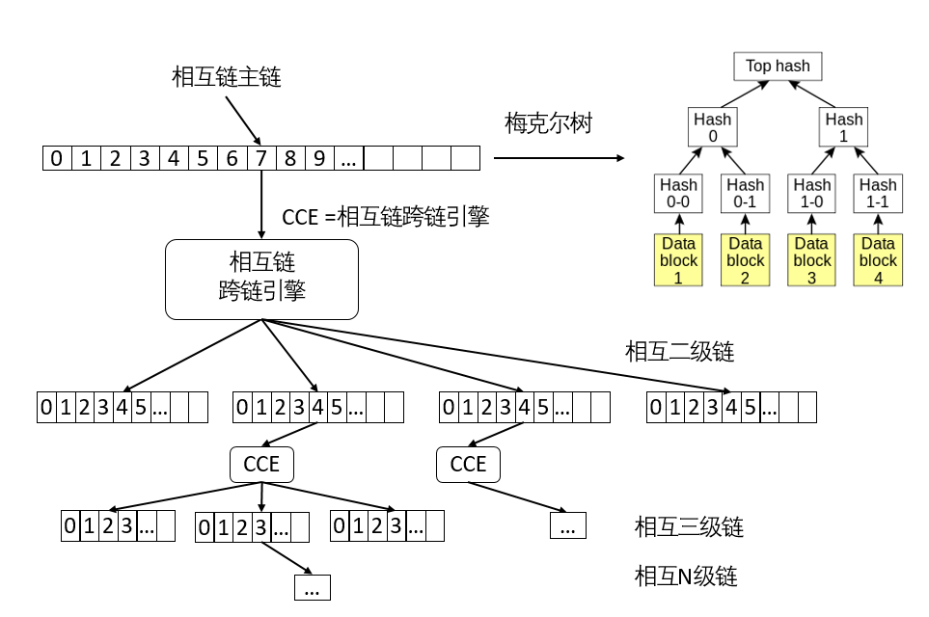

## 系统实现

数字资产计算理论设计原理

（相互链状态机）确定型有限状态机原理理论描述：

相互链上链信息是一个确定型有限状态机 （Deterministic Finite State Machine - DFSM）

M=(Σ,S,s0,δ,F)

Σ是输入字母表 (有限，非空）- 动作

S是有限非空状态- 状态(目前暂定5个状态)

s0是初始状态S的一个子集

δ是状态转换函数：δ：S x Σ -> S (δ必须返回一个属于S的状态s)

F是一组最终状态集，是（可为空）S的一个子集

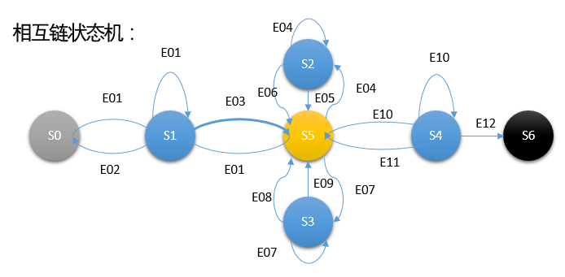

相互链状态转换函数（区块链上链数据结构和流程逻辑数据标准基础）：

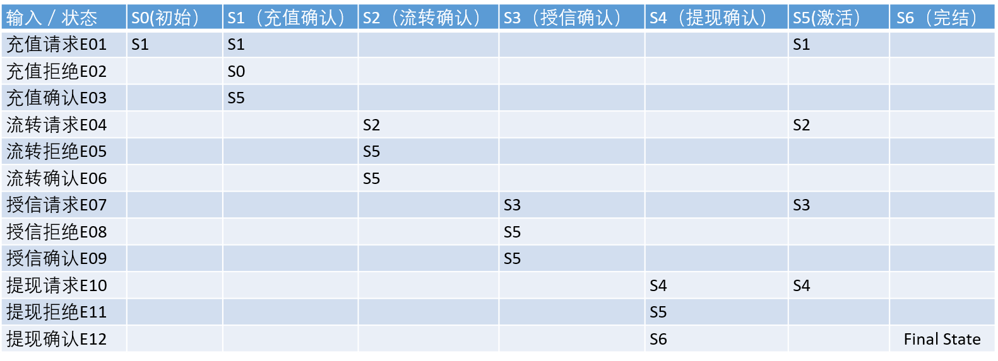

# Token机制

整个社区，使用区块链技术，应用智能合约来执行整个系统。MutualChain创建 MutualChainCoin(Muton) 来帮助互助的实现，构建成整个生态系统价值流通的基础。

## Token的区块链应用

基于区块链的相互社区是人类未来社会的发展方向。区块链技术将是人类摆脱地域和文化的束缚，抛弃固有的偏见，把自己的才智直接贡献给整个世界，通过区块链直接得到回报。区块链技术将改变人们评判他人的方式，个体的贡献将会凸显，同时也被区块链融合链接，形成高效有力的群体力量。自社区里，信息将高速流动，同时造假的成本将会被极大的提高。社会活动的运转将非常高效，因为虚假信息而造成的损失将极致的缩小。

人，将成为世界的公民。个人的贡献将会即时的被区块链辨识，进而给予报酬。个人的风险将会被社区所分担。个人贡献所产生的价值，将可以通过区块链，进行全球配置和支付。

作为区块链互助社区的先驱者，我们希望通过区块链技术，让目前依然贫穷落后的国家和区域的人，可以通过我们的互助社区和区块链token，让他们的才智得以解放，进入全球的市场，获得报酬，同时，通过区块链技术，让他们的生命和资产得到保障。

参与互助社区的社员，只要通过token支付我们的mutual chain 的运营费用，将可以再互助会员之间进行：

* 基于比特币，以太币，美元，人民币的实物贸易，贸易合同，网上电商支付
* 基于比特币，以太币，美元，人民币的服务贸易，比如软件外包，客服中心
* 基于比特币，以太币，美元，人民币的个人金融，比如个人个人信贷，信用查询，风险互保
* 基于比特币，以太币，美元，人民币的其他运用

社区以及mutual chain致力于为社区的成员提供一个可靠的区块链，让信息通畅，让资本快速流动到可以创造价值的地方，让风险降低到可以承受的区间，让个体有能力去突破生产力的边际创造更多更好的价值。让价值的创造，摆脱诸如语言文化宗教差异的束缚。

## Token的定义

Token是社区成员用来交易的区块链智能合同的价值单位，其计量的是智能合同所依托的实物资产或者服务。

## Token的使用

Token的使用主要在一下几个场景：

* 用来支付智能合同的矿工费用。注意，矿工也是社区的成员。矿工为区块链运行和智能合同的准确执行提供算力和监督。
* 用来支付mutual chain区块链的总体运营，比如法务，PR
* 社区成员标价智能合同中拥有的资产或者服务等。
* 社区成员用于购买资产以及服务等
* 加入社区的时候，用户需要支付一个初始的Tokens作为加入的凭证。
* 用于审核的支出
* 用于管理的支持
* 合同结束，结余的Tokens会被返还。

## Token的使用例子

例子1：信用查询和验证

Leo 是一家意大利游艇制造商，专门为富裕的客户打造游艇，并满足他们的定制要求。Leo的主要挑战是在全世界寻找到可信靠谱的手工艺者，为他提供定制部件，尤其是高档的手工木质甲板和仪表盘板。Leo于是通过mutual chain，使用美元兑换token，通过token发布消息和搜索社区中的手工艺者。他接着使用token来查询某些手工艺者的交易记录。借助于区块链技术，mutual chain上的信息真实可信，有源可查。最后，他选定了James。James 是一位印度尼西亚的手工艺者，专门为高级游艇打造定制的船甲板。通过James的电子钱包地址，Leo确认James交货时间稳定，客户评价很高。

例子2：混合型相互保险的实现

由于游艇的特殊性，手工艺定制部件的质量对船的价值有很大的影响。同时，部件是否能按时交付，对船的交付时间也有很大的影响。为了避免由于James发生人身意外导致交付造成延迟而产生违约损失，Leo使用token在mutual chain社区中为James购买了人身意外险。保费以token支付。这个保单一部分赔付将由一家大的印度尼西亚保险公司支付，剩余的部分将由1000位社区的成员支付。保费将分配给保险公司和1000为社区成员。如有意外，保费将以token的形式支付。印度尼西亚保险公司将承担法币的核保理赔。赔付Token的比例将会向保险公司适当倾斜。有社员参与的社区内的保险，将有助于保险公司提高资本的使用率，以及提高利润率。保险公司因为用美元购买了token，也是社区的成员。

## 5.5 Token的币值稳定

* Token将会和主流的区块链资产以及美元和人民币挂钩。
* 一个自然人要成为社区成员，自然人需要在mutual chain的网站注册，同时至少拥有一个Token
* Token需要通过比特币，以太币，美元或者人民币之中的任意一种来兑换
* 置换Token所收集的数字货币和法币，将会由非盈利的一个基金管理，通过合理的调配资产的比例，使得资产稳步增值，减少波动。
* 置换Token的资产不能投资于成员，也不能投资于低流动性资产，比如房地产
* 置换Token的资产中盈利的一部分，将由基金会用于mutual chain的维护，尤其是团队的薪水，相应的硬件设施等

## Token的反洗钱

社区将会和全世界的银行合作，达到AML和KYC的合规。客户信息也会部分放到链，确保信息可以溯源。

# Token分配机制

MutualChain Tokensale 计划：

Tokensale整体方案：

Muton Token总量恒定4亿，本轮ICO共出让50%，总计2亿个Muton Token。  
**Presale：**

Presale开放额度：15%，共计6000万Token。

**Tokensale：**

开放额度：35%，共计1亿4000万Token。

除了上述50%Token之外的分配方式：

20%（8000万个Muton）Token将会分配给创始团队和早期投资者。这些Token将在1年内被锁定，不进行流通，并且在锁定结束后的两年时间内线性释放。

20%（8000万个Muton）作为备用金，将由决策委员会用于激励项目生态建设。

10% 作为学术研究和教育、推广、法律等。  
项目计划将30%（20%备用金，10%学术研究和教育、推广、法律等）的Token分阶段逐步分配给社区。使Muton真正实现开源的社区生态。

# 领导团队

MutualChain国际团队成员主要来自于加拿大，美国硅谷和中国北京，顾问导师也均有很强的金融，科技和商业背景，MutualChain 获得多家风投基金的资本支持。

**核心团队：**

**覃文延 Wenyan Qin：**

加拿大西安大略大学工学学士，知名私募投行区块链事业部总经理，2017中国国家级大数据博览会区块链技术外国专家（加拿大）特聘嘉宾。多个自有知识产权的区块链底层技术构架专家委员会和技术白皮书组织者和参与者。审查并参与多家大型企业和行业性区块链产品技术方案。具有丰富的区块链、金融、保险、大数据技术领域研发经验。

**蔡晓文 Warren Cai：**

加拿大多伦多大学金融数学硕士学位，滑铁卢大学精算与统计学学士学位。加拿大大型金融集团信用风险部门总监。拥有超过10年的北美和欧洲金融风险管理经验，领导团队管理公司超过3000亿加币自营资产的信用风险。曾创办金融风险咨询科技公司。

**郑宇 Gavin Zheng：**

加拿大麦吉尔大学计算机信息学硕士，多伦多ROTMAN商学院MBA，华中理工大学计算机科学学士。具有丰富的区块链等产品研发及项目管理经验。他研创的智能爬虫系统已被国内企业应用。

**Martin Ma：**

亚马逊（美国）研发工程师，逾二十年研发及团队管理经验。

**Ted Que：**

知名保险电商公司高管，区块链技术领域及互联网金融领域资深技术专家。

**Peter Z. He：**

加拿大约克大学博士。大数据技术领域资深专家，拥有20年的软件产品研发经验。曾创办互联网支付网站。多次在IBM IOD等大型会议针对数据库技术发表演讲。

**刘阳 Leon Liu：**

大型投资平台首席技术官，大数据技术专家，互联网金融保险产品专家，拥有超过20年的信息产业经验和15年的金融保险业经验。

**Sean Tang：**

加拿大多伦多大学精算和统计专业学士。任职于某全球500强互助保险公司。IT+精算跨界专家，拥有10年保险行业工作经验 。

**兰杰 Jie Lan：**

北京航空航天大学信息与通讯硕士，法国中央理工集团-北航中法工程师学院通用工程师文凭，加拿大西安大略大学计算机硕士。软件研发高级工程师。

**Felix Fang：**

加拿大滑铁卢大学计算机工程学士及硕士学位。软件研发高级工程师。

**濮一伟 Yiwei Pu：**

加拿大多伦多大学计算机工程学院硕士，上海交通大学电子工程学院学士。软件开发高级工程师。

**Lulu Han：**

某大型国有银行信息安全架构师。深度参与互联网金融安全建设。

**Jian Guan：**

知名在线教育平台技术副总裁，国际电工委员会（IEC）专家，前沿技术领路人。

**武靖棋 Jingqi Wu：**

加拿大中国青年创业家俱乐部创始人，曾参与海尔创客实验室、京东618王牌代言、2017贵阳数博会分论坛、第二届世界微商大会等项目的传播。

**理事会和顾问委员会：**

**David Cao：**

美国某大型集团首席咨询师，区块链系统架构师。曾参与Hyperledger Community的区块链项目开发，负责基于Ethereum的跨境支付项目的开发。创办的企业曾作为IBM北美的商业合作伙伴。

# 开发计划

**现在状况（2017 09）**

1） MultualChain-Core 开发

**2017 Q4**

1） Muton Token开发

2） 智能合约开发

3） MultualChain-Core 持续开发

**2018 Q1**

1） Alpha版本开发完成

2） Testnet试运行

3） 提供API&SDK

**2018 Q2**

1） MutualChain试运行

2） KYC开发

3） 互助实例的开发

# 法律事务和风险声明

## Muton项目的法律架构

针对Muton的项目，会成立一个位于新加坡的非盈利性的基金会Muton Foundation Limited(“Muton基金会”)。Muton基金会将作为独立的法律主体，全权负责组织团队来开发MutualChain平台和应用。但Muton本身的运营和使用均完全取决并依赖于社区自治，Muton基金会只作为社区内一名普通成员,对 Muton的治理提出建议和方案,但不享有超然的或高出其他成员的权力或权威。

Muton基金会通过定向及公开出售的方式，出售旨在Muton平台上运行和使用的MTN Token，这些Token是用户为了使用Muton的服务的手段和结算单位，一旦出售后就不会有任何人对MTN 承诺回购或回赎。MTN 作为一种具有实际用途的虚拟商品，不是证券，也不是投机性的投资工具。Muton基金会不保证MTN 的内在价值或存在任何回报。MTN 不代表任何现实世界的 资产或权利(例如 Muton 基金会的股份、表决权等)。MTN 的典型受众是对 加密代币和区块链系统非常熟悉的专家们。

Muton 基金会在 MTN 销售中所获的收入，将由 Muton 基金会无条件的 自由使用，主要将用于技术开发、市场营销、法律合规、财务审计、商务合作 等用途。

Muton平台不具有物理实体存在,与任何国家或地区的地域和法币均没有任何关系。 即使如此，Muton 依然很有可能会在全世界不同国家受到主管机构的质询和 监管。为了满足和遵守当地的法律法规，Muton 平台可能会在有些区域无法提供正常的服务。Muton 基金会及其团队会尽力争取“沙箱政策” (sandbox policy)或者安全港待遇，为用户提供尽可能友好的服务。

## 免责声明

除本白皮书所明确载明的之外,Muton 基金会不对 Muton 或 MTN 作任 何陈述或保证(尤其是对其适销性和特定功能)。任何人参与 MTN 的公开售卖 计划及购买 MTN 的行为均基于其自己本身对 Muton 和 MTN 的知识和本白皮书的信息。在无损于前述内容的普适性的前提下，所有参与者将在 Muton 项目启动之后按现状接受 MTN，无论其技术规格、参数、性能或功能等。

Muton 基金会在此明确不予承认和拒绝承担下述责任:

(1) 任何人在购买 MTN 时违反了任何国家的反洗钱、反恐怖主义融资或 其他监管要求;

(2)  任何人在购买 MTN 时违反了本白皮书规定的任何陈述、保证、义务、承诺或其他要求,以及由此导致的无法付款或无法提取 MTN;

(3)  由于任何原因 MTN 的公开售卖计划被放弃;

(4)  Muton 的开发失败或被放弃,以及因此导致的无法交付 MTN;

(5)   Muton 开发的推迟或延期,以及因此导致的无法达成事先披露的日程;

(6)   Muton 源代码的错误、瑕疵、缺陷或其他问题;

(7)   Muton 平台或以太坊区块链的故障、崩溃、瘫痪、回滚或硬分叉;

(8)   Muton 或 MTN 未能实现任何特定功能或不适合任何特定用途;

(9) 对公开售卖所募集的资金的使用;

(10) 未能及时且完整的披露关于 Muton 开发的信息;

(11) 任何参与者泄露、丢失或损毁了数字加密货币或代币的钱包私钥 (尤其是其使用的 MTN 钱包的私钥);

(12) MTN 的第三方众筹平台的违约、违规、侵权、崩溃、瘫痪、服务终止或暂停、欺诈、误操作、不当行为、失误、疏忽、破产、清算、解散或歇业;

(13) 任何人与第三方众筹平台之间的约定内容与本白皮书内容存在差 异、冲突或矛盾;

(14) 任何人对 MTN 的交易或投机行为;

(15) MTN 在任何交易所的上市或退市;

(16) MTN 被任何政府、准政府机构、主管当局或公共机构归类为或视为 是一种货币、证券、商业票据、流通票据、投资品或其他事物,以 至于受到禁止、监管或法律限制;

(17) 本白皮书披露的任何风险因素,以及与该等风险因素有关、因此导 致或伴随发生的损害、损失、索赔、责任、惩罚、成本或其他负面影响。

**参考文献**

|  |  |
| --- | --- |
| [1] | Satoshi. Nakamoto, "Bitcoin: A Peer-to-Peer Electronic Cash System," 2008. [Online]. Available: <http://bitcoin.org/bitcoin.pdf>. [Accessed 10 09 2015]. |
| [2] | Vitelik. Buterin, “A Next-Generation Smart Contract and Decentralized Application Platform”, 2013. <https://github.com/ethereum/wiki/wiki/White-Paper> |
| [3] | Gavin. Wood, "Ethereum: A Secure Decentralized Generalised Transaction Ledger," 2014. <http://gavwood.com/paper.pdf> |
| [4] | ERC 20 Type Tokens. “ERC: Token Standard” q  <https://github.com/ethereum/EIPs/issues/20> |
| [5] | David. A. Johnston, “The General Theory of Decentralized Applications, Dapps”, 2014. <https://github.com/DavidJohnstonCEO/DecentralizedApplications> |